Martes
27
de junio

Tercero de Primaria
Matemáticas

Atínale al número

Aprendizaje esperado: resolución de problemas sencillos de suma o resta de fracciones (medios, cuartos, octavos).

Énfasis: realiza sumas y restas sencillas de fracciones con denominadores iguales.

¿Qué vamos a aprender?

Aprenderás a realizar sumas y restas sencillas de fracciones con denominadores iguales.

¿Qué hacemos?

En la sesión de hoy, jugaremos Atínale al número.

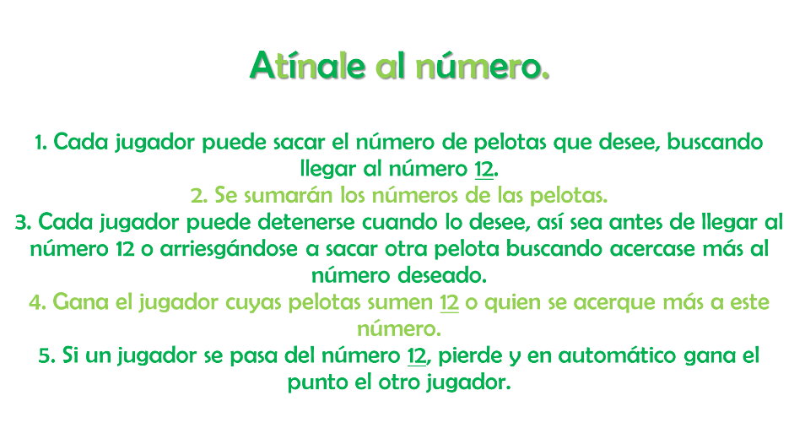

Vamos a utilizar las fracciones para realizar la siguiente consigna de nuestro libro de desafíos.

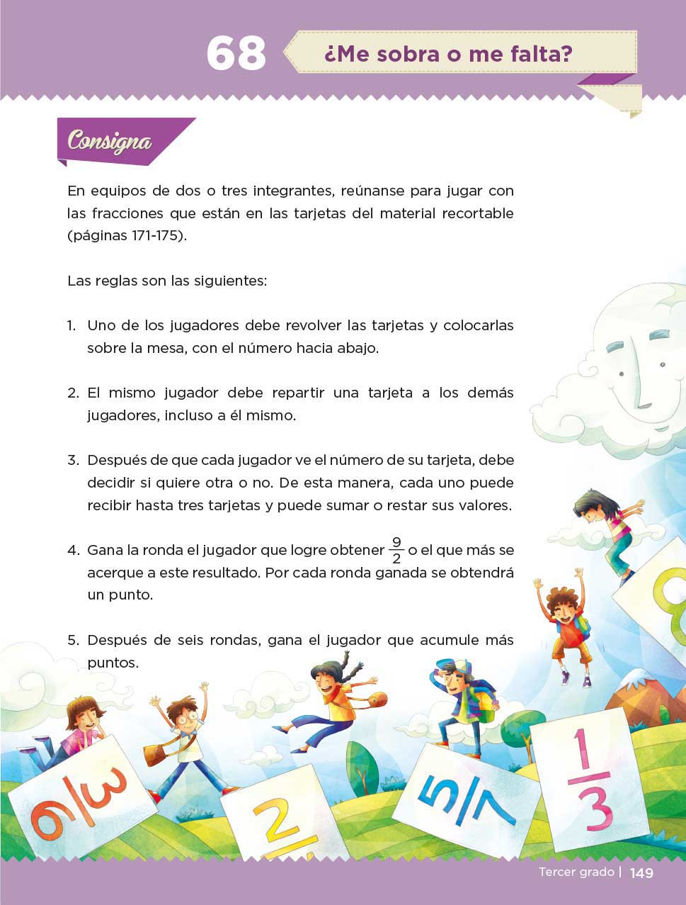

Justamente esa es la página que vamos a utilizar, la consigna es la 68 y se llama, “Me sobra o me falta”.

Lo primero que estoy viendo es que nos pide un material recortable de las páginas 171, 173 y 175

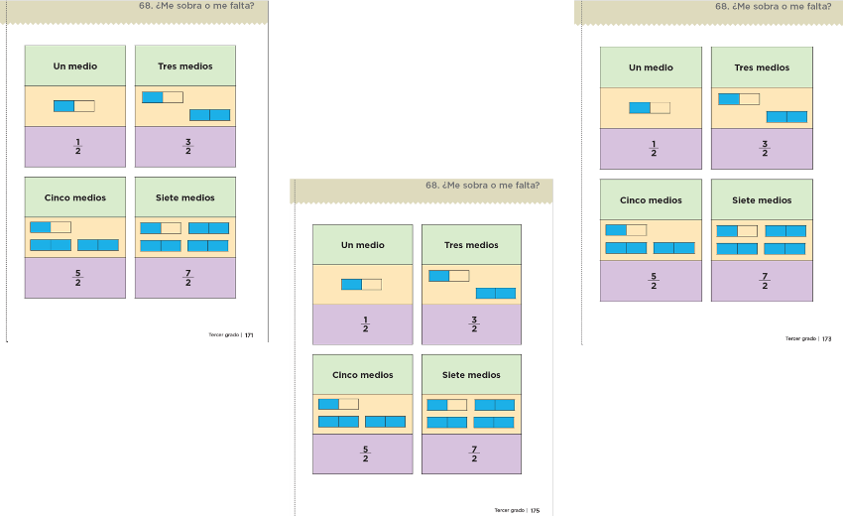

Así es, y esta es la imagen de las tres páginas; podemos ver que tienen los mismos datos las tres. Viene tres veces porque es un juego muy parecido al que acabamos de hacer, pero con fracciones. Lo primero que hay que hacer es recortar esas cuatro fichas que hay en cada página.

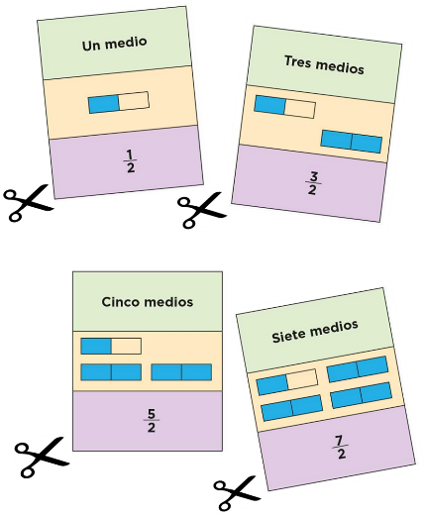

Pon mucha atención porque son sólo cuatro tarjetas, no vayan a cortarlas más pequeñas. Como ahora son fracciones, lo que tenemos que conseguir es que con $\frac{1}{2},$ $\frac{3}{2}, \frac{5}{2} o \frac{7}{2}$ lleguemos al $\frac{9}{2}$ qué te parece si, además de sumar, también restamos algunas de las fracciones.

Vamos a respetar las reglas que están en nuestro libro de desafíos en la página 149
https://libros.conaliteg.gob.mx/20/P3DMA.htm?#page/149

¿Te quedó claro lo de la suma y la resta?

Hagamos el ejemplo. (Tomas las tres fichas que marquen $\frac{3}{2},\frac{7}{2} y \frac{1}{2}$) Como dice que sólo podemos tomar tres tarjetas, vamos a imaginar que nos tocaron estas tres.

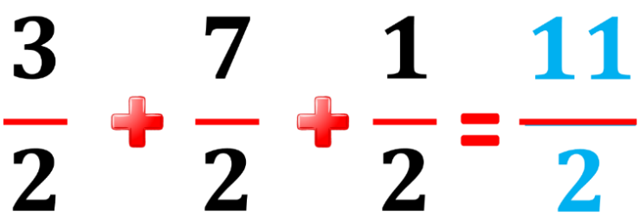

Si hacemos una suma de nuestras tres tarjetas, nos pasaríamos porque nuestro resultado sería $\frac{11}{2}$ porque fuimos sumando siete más tres más uno y nos dio once.

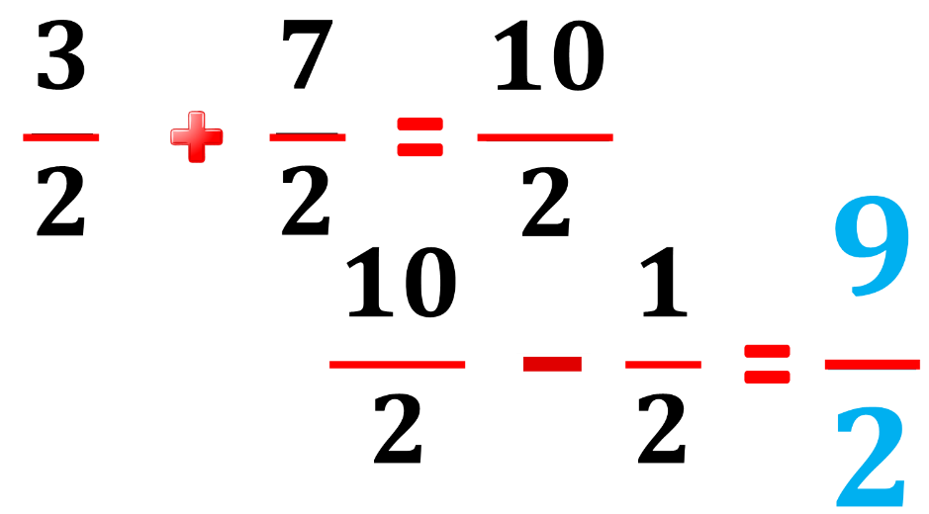

Lo que podemos hacer es sumar el $\frac{7}{2}$ + $\frac{3}{2}$ que nos da de resultado $\frac{10}{2}$ y por último restarle $\frac{1}{2}$

¡Y así tendríamos como resultado $\frac{9}{2}$ que es el objetivo!

Sí, y es un ejemplo de cómo podrías utilizar la suma y la resta; recuerden que no es necesario utilizar las tres tarjetas, si llegan al resultado con dos, es suficiente.

El juego comienza con el volado, tienen los jugadores la libertad de escoger, comienza el jugador que gane el volado. Se colocan las tarjetas sobre la mesa y cada jugador comienza con una tarjeta, van tomando del mazo de una en una, la cantidad máxima de tarjetas que pueden tener son tres.

Podrán realizar operaciones de suma o resta, se sugiere que las operaciones se hagan en voz alta y el maestro verifique los resultados.

Se llevarán a cabo cuatro rondas y el ganador será el que tenga más rondas ganadas, puede haber empate.

Todo esto que realizamos nos ayuda para ir practicando las sumas y restas de fracciones con el mismo denominador.

Claro que sí, miren, acá tenemos tres cajitas.

En dos de ellas tenemos fracciones que tienen como denominador el cuatro.

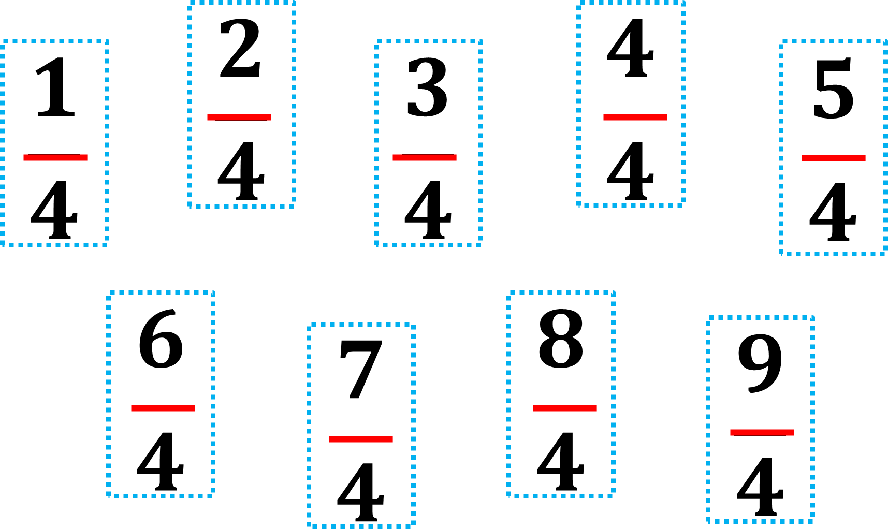

¿Y en la otra caja qué tenemos?

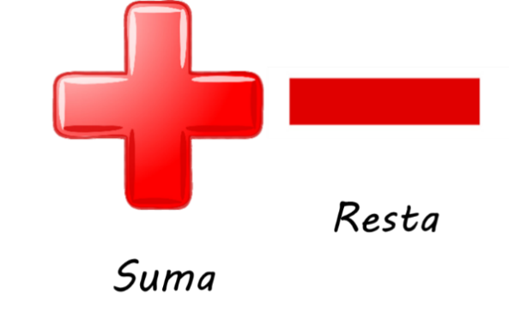

Esta otra caja contiene los signos de la operación que tendríamos que usar, de suma o de resta.

Ya tenemos aquí nuestras tres cajas, ¿Qué vamos a hacer? Lo que vamos a hacer es que tú sacarás una tarjeta con una fracción de una de las cajas de fracciones y yo sacaré otra de la otra caja.

Toma una fracción y yo también tomaré una fracción. (El profesor toma $\frac{3}{4,}$ y el conductor $\frac{8}{4,}$)

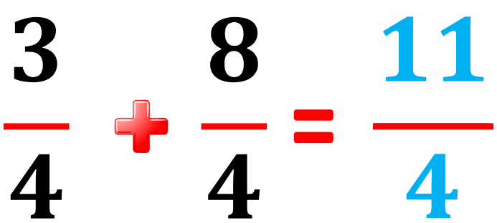

Lo que debemos hacer aquí es sumar los numeradores que son: el tres y el ocho, lo que nos da como resultado: once y mantenemos el denominador que es cuatro; entonces nuestro resultado es: once cuartos.

¿Sí en lugar de suma, fuera el de resta?

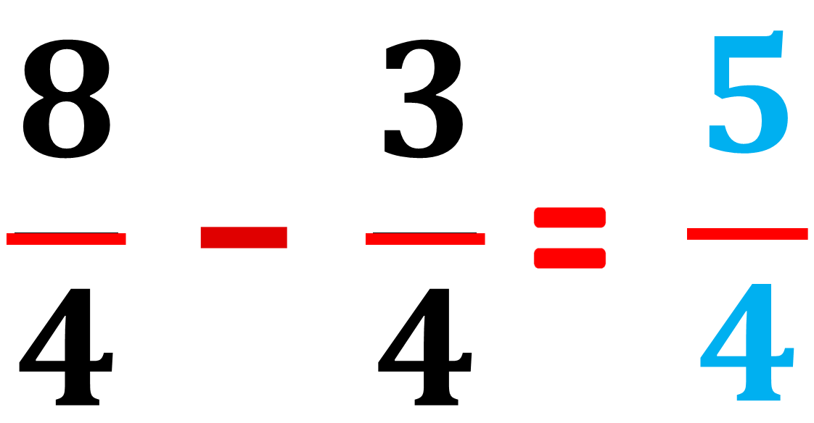

Tenemos de nuevo ocho cuartos, pero ahora será menos tres cuartos, lo que nos daría cinco cuartos, ya que sólo vamos a restar los numeradores y mantener el denominador.

Espero se hayan dado cuenta que cuando sumamos o restamos fracciones que tienen el mismo denominador, sólo se restan o suman los numeradores, así si sumamos cuartos, nuestro resultado serán cuartos, si sumamos medios, el resultado serán medios, etc., y lo mismo si restamos fracciones con el mismo denominador. También las y los invito a que se animen a realizar las operaciones de suma y resta de fracciones con el mismo denominador mentalmente para ir poniendo a prueba y profundizando nuestros conocimientos y desarrollando nuestras habilidades.

Todos los ejercicios y los juegos realizados los puedes hacer en casita y repasar las fracciones.

Si te es posible consulta otros libros y comenta el tema de hoy con tu familia.

¡Buen trabajo!

Gracias por tu esfuerzo.

*Este material es elaborado por la Secretaría de Educación Pública y actualizado por la Subsecretaría de Educación Básica, a través de la Estrategia Aprende en Casa.

Para saber más:
Lecturas
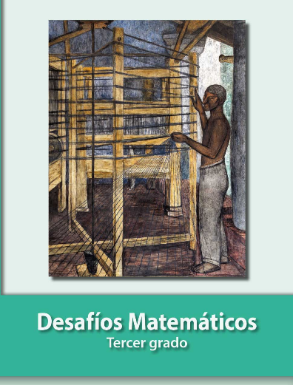
https://libros.conaliteg.gob.mx/20/P3DMA.htm

